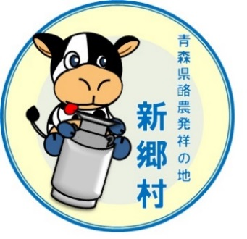
このたびは、ふるさと納税（寄附）をありがとうございます。
ささやかではございますが、お礼品をお送りしたいと思いますので、ご希望の品をお選びください。
酪ちゃん

ご希望のセットに○をつけてください。
※寄附申込書1枚につきお礼品1セットですのでご注意ください。
寄附ｺｰｽ | ○ | セット名
1万円 |  | 飲むﾖｰｸﾞﾙﾄ2本 飲むﾖｰｸﾞﾙﾄ･ｻﾞ･ﾌﾟﾚﾐｱﾑ1本ｾｯﾄ
 |  | 飲むﾖｰｸﾞﾙﾄ2種と生ｷｬﾗ煎餅ｾｯﾄ
 |  | 飲むﾖｰｸﾞﾙﾄ2種とﾍﾞｰｺﾝ･ｳｲﾝﾅｰｾｯﾄ
 |  | ｢銀の鴨｣鴨鍋用(冷凍鴨肉)ﾓﾓ肉ｽﾗｲｽ(150g×2)肝入りつみれ(100g×1)
 |  | 「銀の鴨・鴨汁せいろ蕎麦」セット（2～3人分）
 | 休止中 | 青森県産熟成黒にんにく200g×2ﾊﾟｯｸ
 |  | 戸来 黒にんにく
1.5万円 |  | 「銀の鴨・鴨汁せいろ蕎麦」セット（4～6人分）
2万円 |  | 飲むﾖｰｸﾞﾙﾄ3本 飲むﾖｰｸﾞﾙﾄ･ｻﾞ･ﾌﾟﾚﾐｱﾑ2本ｾｯﾄ
 |  | 飲むﾖｰｸﾞﾙﾄ2種と薫りたつ牛乳、ﾛｰﾙｹｰｷ･生ﾁｰｽﾞｹｰｷｾｯﾄ
 |  | 飲むﾖｰｸﾞﾙﾄとﾌﾞﾛｯｸﾍﾞｰｺﾝｾｯﾄ
 |  | 飲むﾖｰｸﾞﾙﾄ･ｻﾞ･ﾌﾟﾚﾐｱﾑとﾌﾞﾛｯｸﾍﾞｰｺﾝｾｯﾄ
 |  | ｢銀の鴨｣鴨鍋用(冷凍鴨肉)ﾓﾓ肉ｽﾗｲｽ(150g×4)肝入りつみれ(100g×2)
3万円 | 休止中 | ｢銀の鴨｣味わい深い赤身肉ﾒｽ1羽分ｾｯﾄ(冷蔵)
5万円 |  | ｢銀の鴨｣味わい深い赤身肉ｵｽ1羽分ｾｯﾄ(冷蔵)

送付先のご希望がございましたらお書きください。
□申込書の住所に送付希望
□下記の住所に送付希望
送り先住所
送り先氏名
送り先電話番号

